Virtualbox – Virtuelle Laufwerke und Netzwerklaufwerke

* Domänencontroller erstellen.
* Organisationseinheiten und dessen Gruppen erstellen:
  + Kapsch
    - Gruppe
      * G_Buchhaltung
        + Buchhaltung (Gruppe)
      * G_Management
        + Management (Gruppe
      * G_Mitarbeiter
        + Mitarbeiter (Gruppe)
    - Mitglieder
      * Buchhaltung
      * Management
      * Mitarbeiter

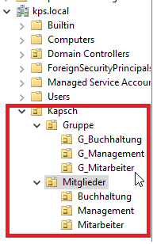

* + - * VM ausschalten.
      * 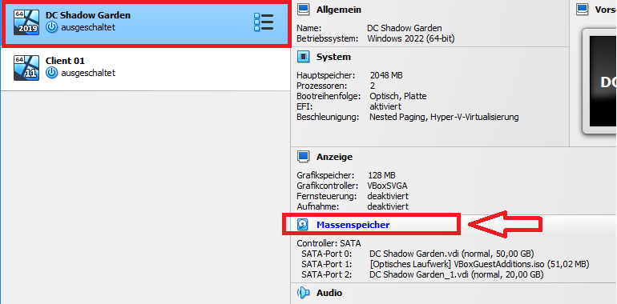In Virtualbox den Domänencontroller-VM auswählen → Massenspeicher klicken.
      * 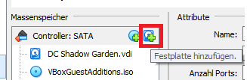Festplattenzeichen anklicken
      * 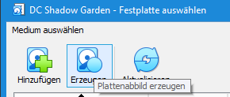Auf „Erzeugen“ klicken.
      * 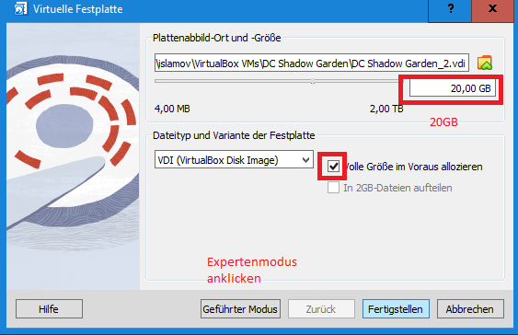Festplatte 20GB geben und „Volle Größe im Voraus allozieren“ anticken.
      * 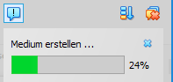Warten, bis virtuelle Festplatte erstellt wird.
      * Festplatte hinzufügen und auf die neue Platte doppelt klicken.
      * VM starten.
      * Rechtsklick auf Windows Logo → Datenträgerverwaltung
      * 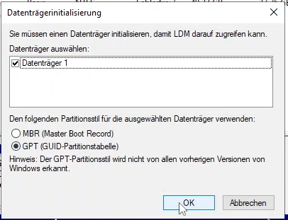GPT auswählen und auf „OK“ klicken
      * 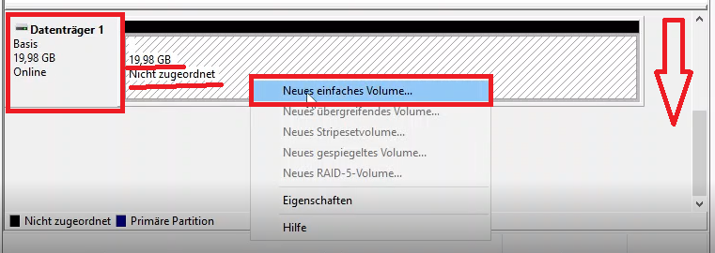Runterscrollen und Rechtsklick auf die neue Platte machen → einfache Volume erstellen.
      * 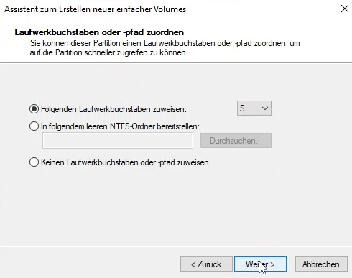Laufwerkebuchstabe S: zuweisen
      * 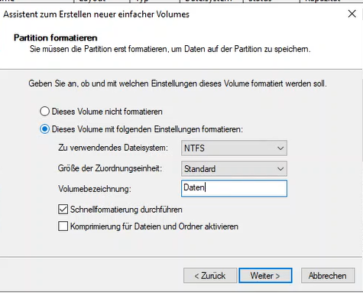Volumebezeichnung: Daten  
        🡪Schnellformatierung durchführen
      * 5 Ordner erstellen
        + Buchhaltung
        + Global
        + Home
        + Management
        + 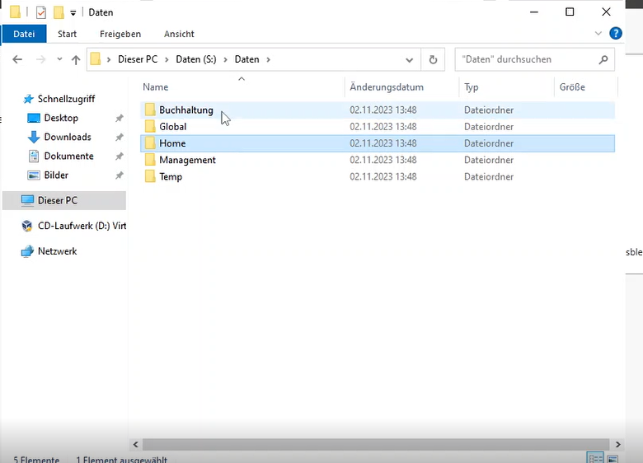Temp
      * 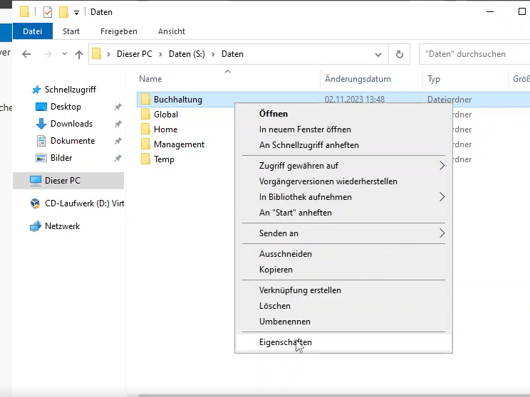Rechtsklick auf Buchhaltung 🡪 Eigenschaften
      * 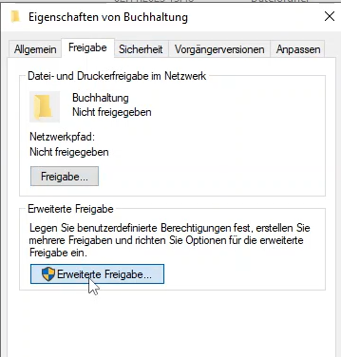Freigabe 🡪 Erweiterte Freigabe
      * 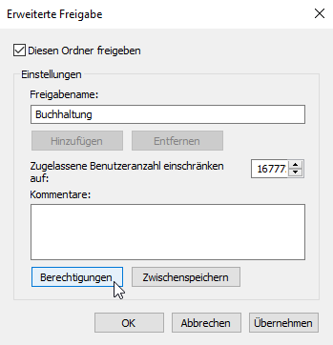„Diesen Ordner freigeben“ anticken und auf „Berechtigungen“ klicken.
      * Gruppen „Administratoren“ und „Buchhaltung“ hinzufügen.
        + Der Gruppe Buchhaltung „Ändern“ geben
        + Den Administratoren „Vollzugriff“ geben.
      * 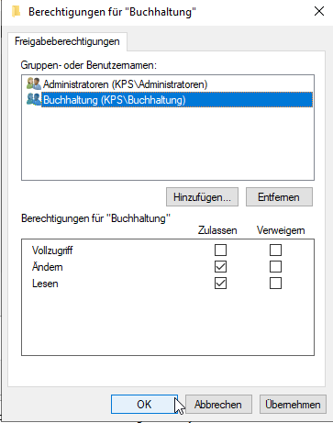OK klicken
      * 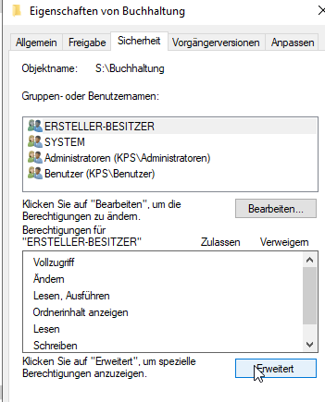Sicherheit 🡪 Erweitert klicken
      * Vererbung deaktivieren.
      * 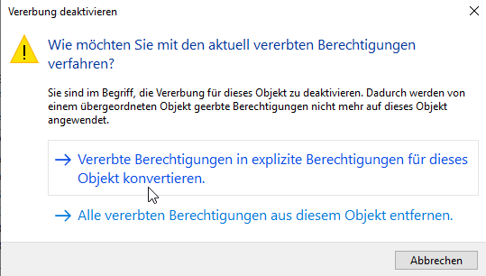„Vererbte Berechtigungen in explizite Bere..“ klicken
      * 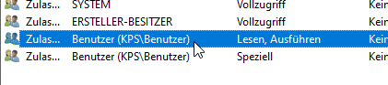„Benutzer (KPS\Benutzer) auswählen.
      * 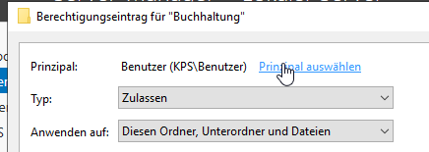„Prinzipal auswählen“ klicken
      * 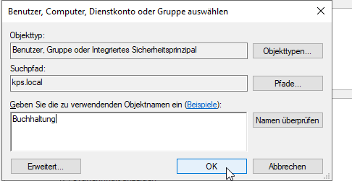„Buchhaltung“ hinschreiben und auf OK drücken.
      * Den anderen „Benutzer“ auswählen.
      * 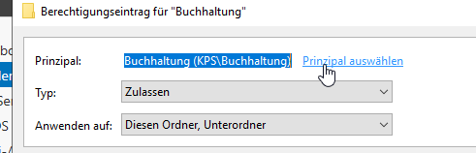Prinzipal auf die gleiche Gruppe ändern.
      * 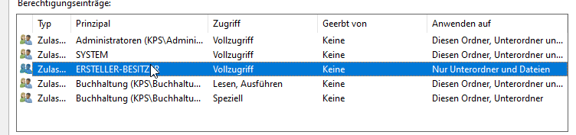doppelklick auf „ERSTELLER-BESITZER“
      * 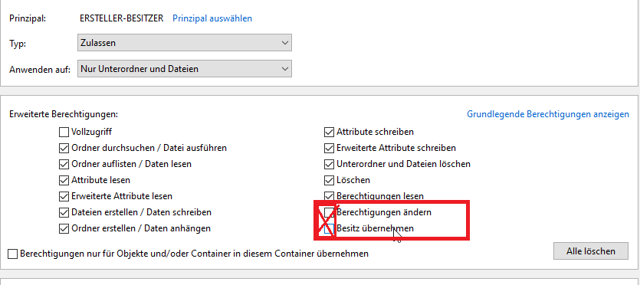Den Haken von „Berechtigungen ändern“ und „Besitz übernehmen“  
        weggeben.
      * 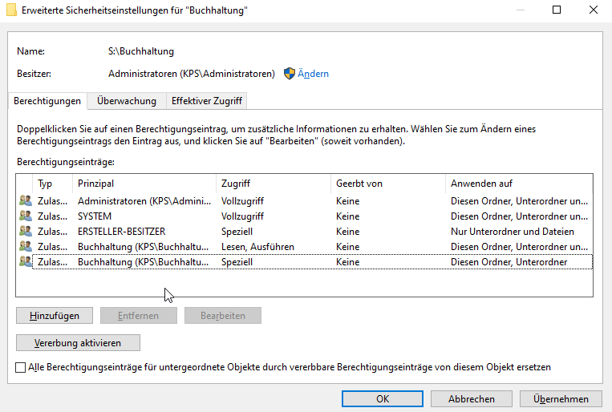Die Sicherheitseinstellungen von „Buchhaltung“ sollen am Ende wie abgebildet aussehen.
      * 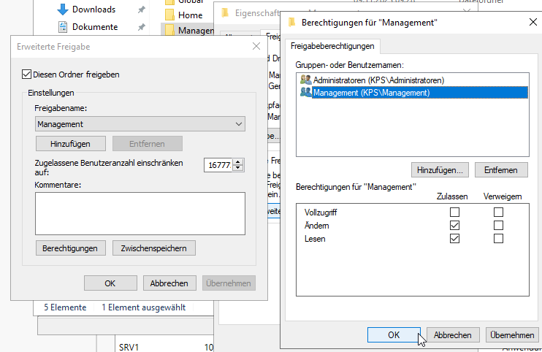Bei dem Ordner „Management“ genau dasselbe Spiel.  
        Erweiterte Freigabe 🡪 Berechtigungen
      * 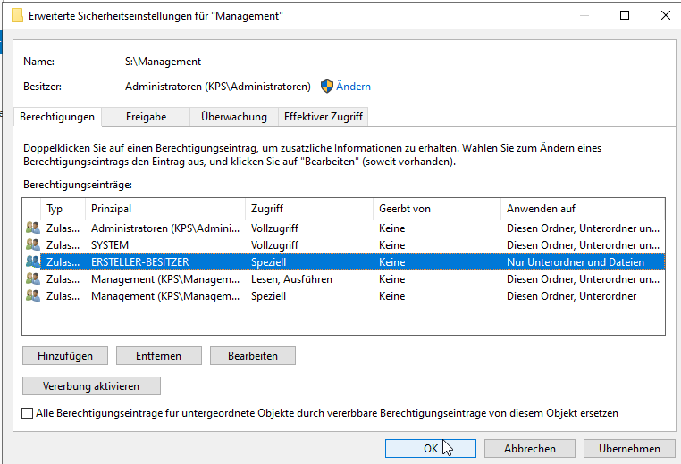Die Sicherheitseinstellungen für Management sehen so aus.
      * 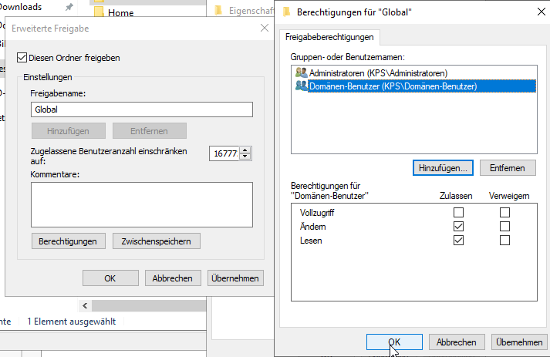Erweiterte Freigabe von „Global“
      * 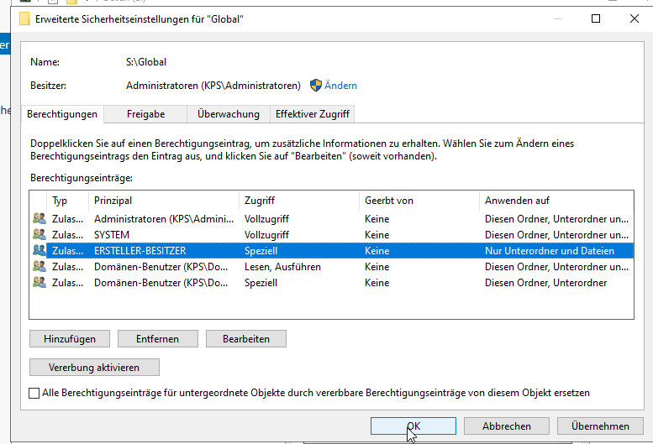Erweiterte Sicherheitseinstellungen von „Global“
      * 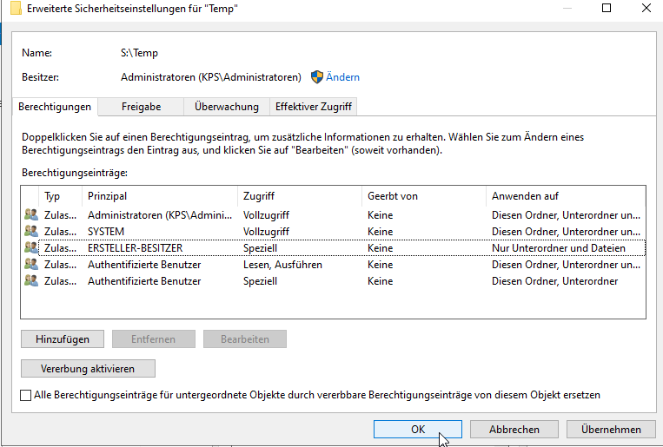Authenfizierte Benutzer statt Benutzer als Prinzipal auswählen.
      * 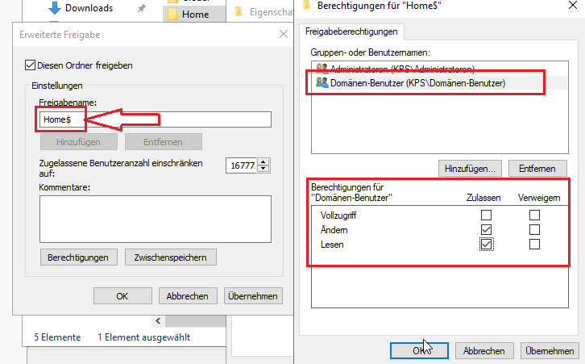Bei den Homeordner muss bei der Freigabename am Ende ein Dollarzeichen ($) stehen.  
        Die Berechtigungen sollen Ändern für die Domänen-Benutzer sein.
      * 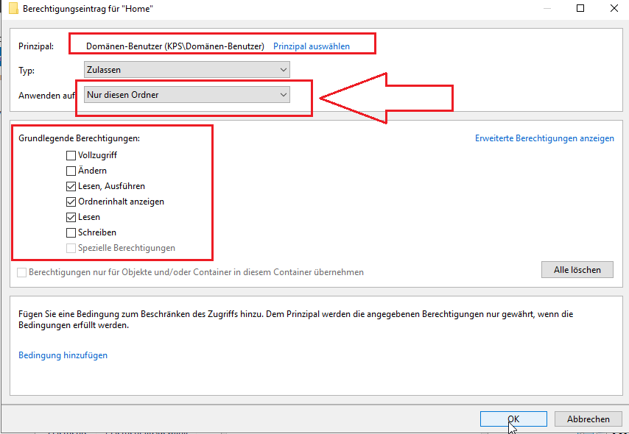Eines von den Benutzern auswählen.   
        Man muss die Berechtigungen des Home-Ordners auf „Nur diesen Ordner“ einsetzen.  
        Bei den Berechtigungen soll „Lesen, Ausführen“ ausgewählt sein.
      * 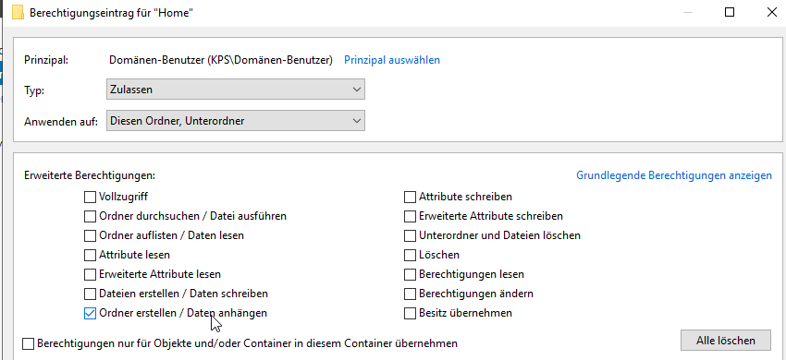Bei den anderen Benutzer nur „Ordner erstellen“ auswählen.
      * 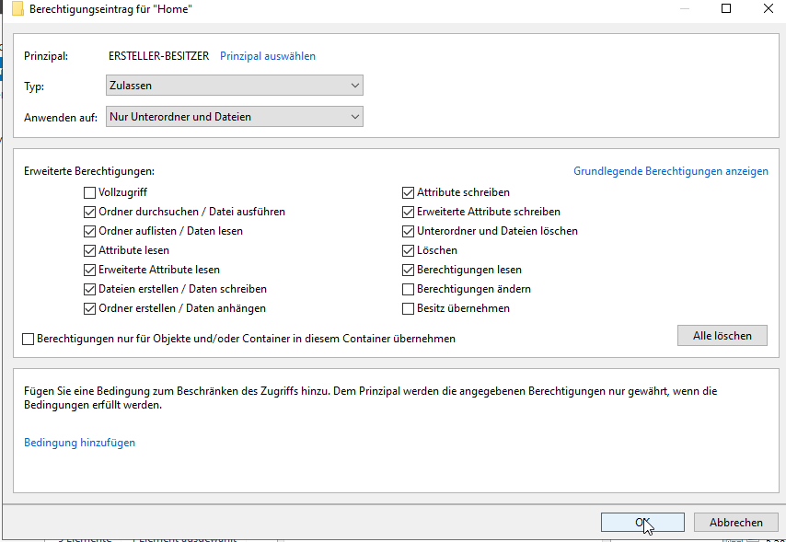Bei „ERSTELLER-BESITZER“ die Berechtigungen „Berechtigungen ändern“ und „Besitz übernehmen“ wegticken.
      * Neue Organisationseinheit mit den Namen „Laufwerke“ erstellen.
        + 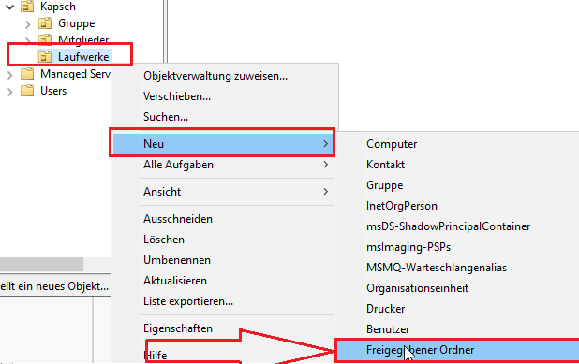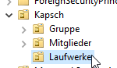Rechtsklick auf Laufwerke 🡪 Neu 🡪 Freigegebener Ordner
      * Für jede einzelne Freigabe ein Eintrag erstellen
        + 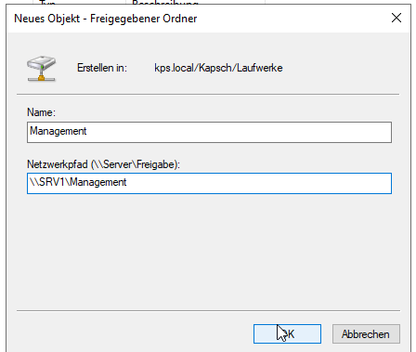z.B. Management
        + 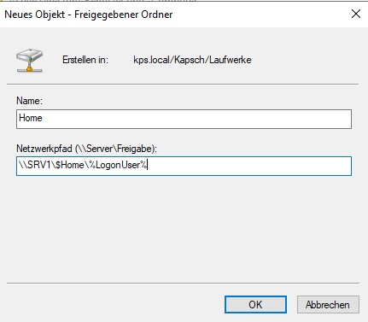Beim Hinzufügen der Home Ordner muss man den folgenden Pfad hinschreiben: „\\SERVERNAME\$Home\%LogonUser%“
        + 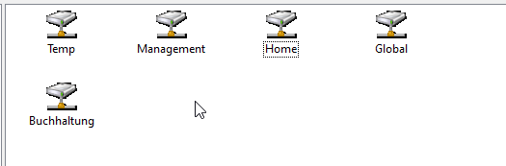Man soll am Ende fünf Einträge haben.
      * Gruppenrichtlinienverwaltung öffnen
      * 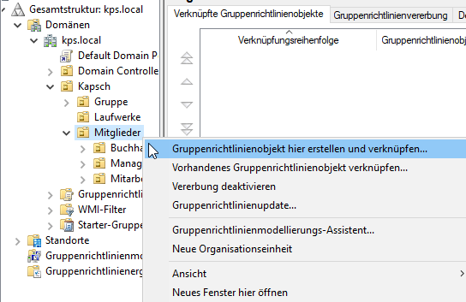Auf der Organisationseinheit „Mitglieder“ ein neues GPO mit beliebigem Namen erstellen.
      * 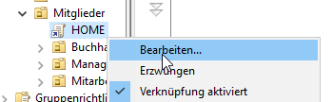Rechtsklick auf den neuen GPO und dann auf „Bearbeiten klicken“
      * 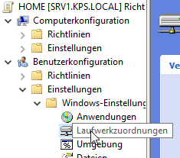Auf Benutzerkonfiguration 🡪 Einstellungen 🡪 Windows-Einstellungen 🡪 Laufwerkzuordnungen
      * 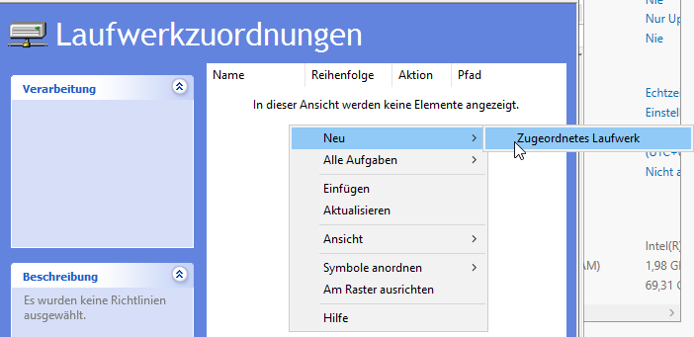Rechtsklick auf das weiße Feld.  
        Neu 🡪 Zugeordnetes Laufwerk
      * 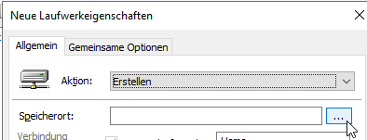Aktion auf „Erstellen“ setzen und dann auf den „…“ Knopf klicken.  
          
          
          
          
          
          
          
          
        + 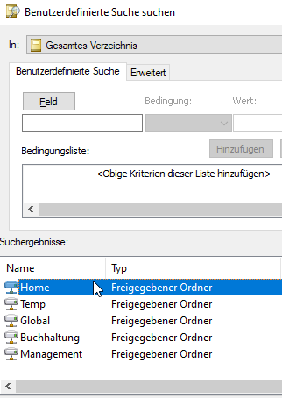Richtigen Laufwerk auswählen. In diesem Fall ist es der Home Laufwerk.
        + 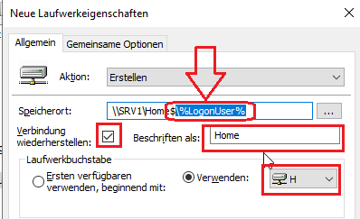Bitte feststellen, dass am Ende des Pfades „%LogonUser%“ steht.  
            
          „Verbindungen wiederherstellen“ anticken, Laufwerkbuchstabe als „H:“ festlegen und die Beschriftung „Home“ eingeben.
      * 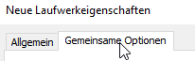Gemeinsame Option auswählen.
      * „Im Sicherheitskontext…“ und „Zielgruppenadressierung auf Elementebene“ anklicken.
      * 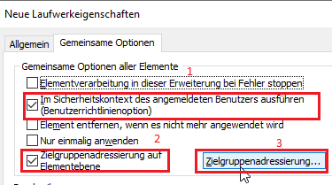„Zielgruppenadressierung“ klicken.
      * 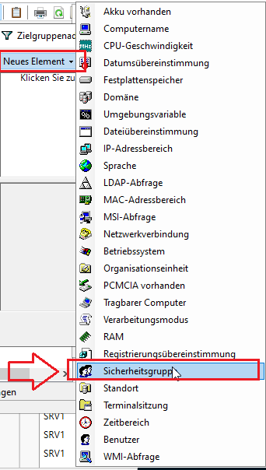Neues Element 🡪 Sicherheitsgruppe auswählen
      * 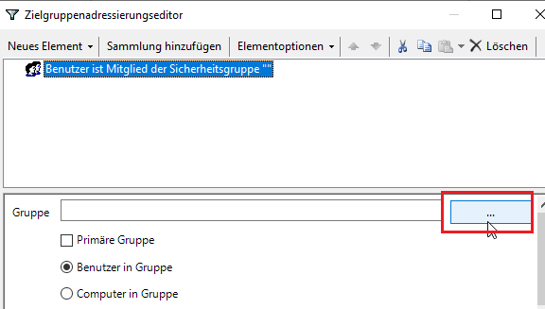Den „…“ Knopf anklicken.
      * 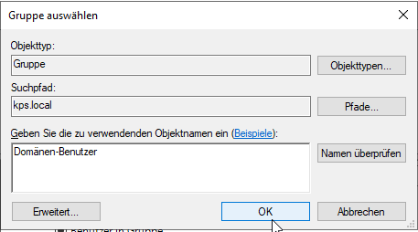„Domänen-Benutzer“ schreiben und auf „OK“ drücken
      * 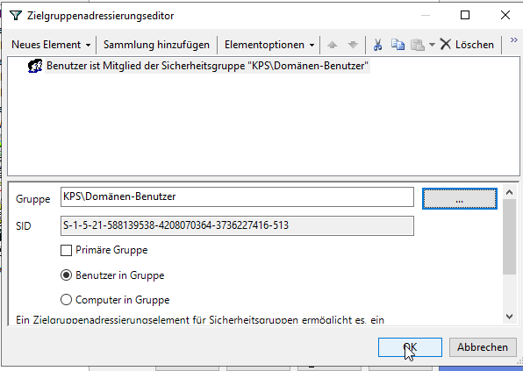Man sollte ein ähnliches Ergebnis wie auf dem Bild haben.  
          
          
          
          
          
          
          
          
          
          
          
          
          
          
          
          
          
          
          
          
          
          
          
          
          
          
          
          
          
          
        + Ok klicken.
      * 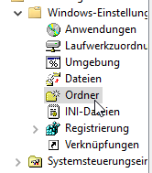Bei dem GPO-Editor muss man jetzt auf „Ordner“ klicken.
      * 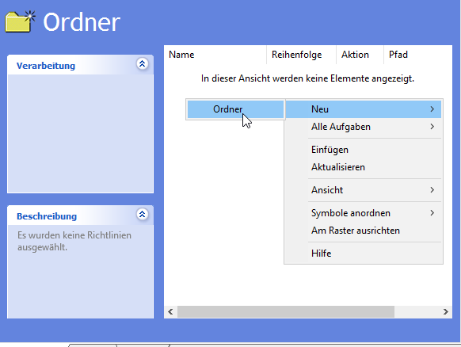Auf dem leeren Feld klicken und dann auf 🡪 Neu 🡪Ordner
      * 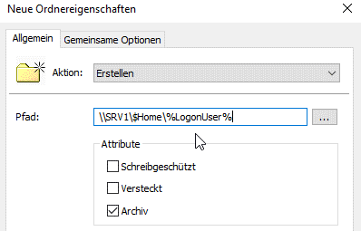Aktion auf „Erstellen“ setzen und dann den Netzwerk-Homepfad eingeben.
      * Gemeinsame Option auswählen.
      * „Im Sicherheitskontext…“ und „Zielgruppenadressierung auf Elementebene“ anklicken.
      * „Zielgruppenadressierung“ klicken.
      * Neues Element 🡪 Sicherheitsgruppe auswählen
      * Den „…“ Knopf anklicken.
      * „Domänen-Benutzer“ schreiben und auf „OK“ drücken
      * Man sollte ein ähnliches Ergebnis wie auf dem Bild haben.  
          
          
          
          
          
          
          
          
          
          
          
          
          
          
          
          
          
          
          
          
          
          
          
          
          
          
          
          
          
          
        + Ok klicken.
      * 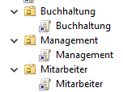Für alle Gruppen einen GPO erstellen.
      * 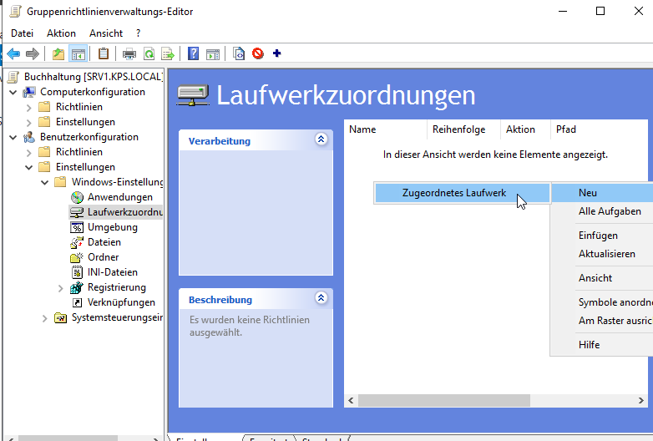Auf „Laufwerkzuordnungen“ ein Laufwerk erstellen.
      * 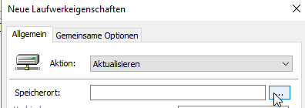Aktion auf „Aktualisieren“ setzen und auf das „…“ Knopf klicken
      * 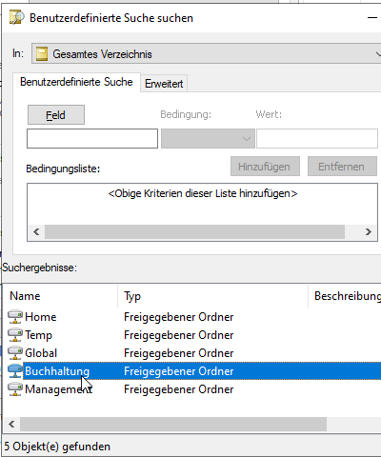Passende Laufwerk für die Gruppe auswählen.
      * 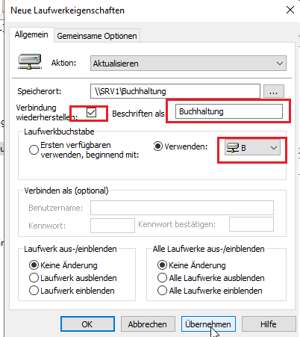Verbindungen wiederherstellen“ anticken, Laufwerkbuchstabe als gewünschte Buchstabe festlegen und für die Beschriftung den Gruppenname eingeben.
      * Gemeinsame Option auswählen.
      * „Im Sicherheitskontext…“ und „Zielgruppenadressierung auf Elementebene“ anklicken.
      * „Zielgruppenadressierung“ klicken.
      * Neues Element 🡪 Sicherheitsgruppe auswählen
      * Den „…“ Knopf anklicken.
      * 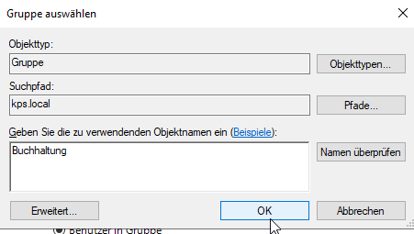Den Gruppennamen hinschreiben und dann auf „OK“ klicken.
      * 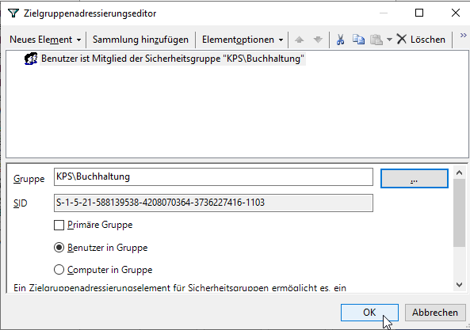Falls richtig eingegeben, sollte der Gruppenname und dessen SID eingetragen sein.
      * Das gleiche bei den anderen Gruppen machen.
      * 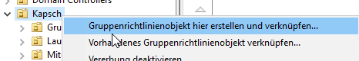Neue GPO erstellen  
          
          
          
        + 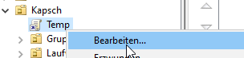Bearbeiten
        + 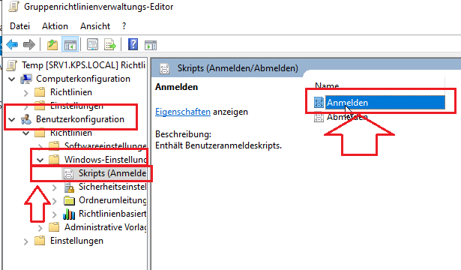Auf Benutzerkonfiguration 🡪 Richtlinien 🡪 Windows-Einstellungen 🡪 Skripts 🡪 Anmelden Doppelklick machen
        + 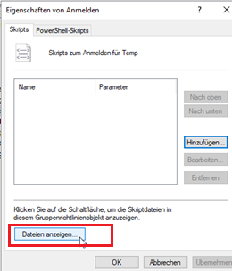Auf „Dateien anzeigen“ klicken.
        + 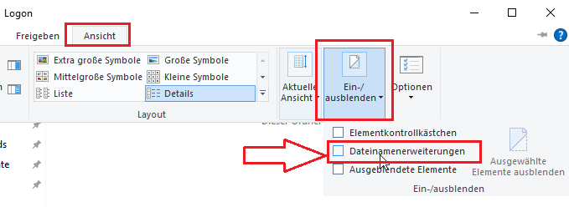Auf Ansicht 🡪 Ein/Ausblenden 🡪 Datennamenerweiterungen klicken
        + 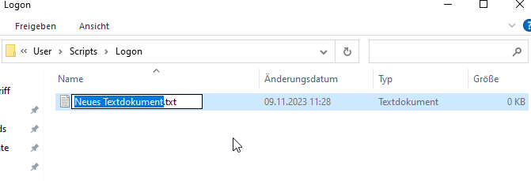Neuen Textdokument erstellen und öffnen

|  |
| --- |
| net use t: \\SERVERNAME\Temp /p:yes |

* + - * + 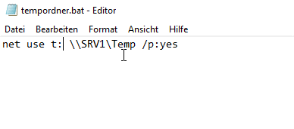Folgenden Befehl in den Textdokument eingeben:

* + - * + Abspeichern
        + 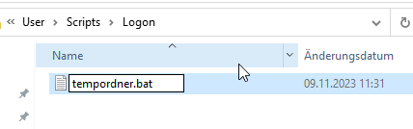Textdokument auf „tempordner.bat“ umbenennen.
        + 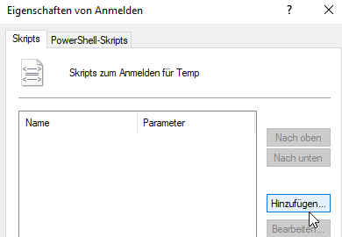Login-Skript hinzufügen.
        + 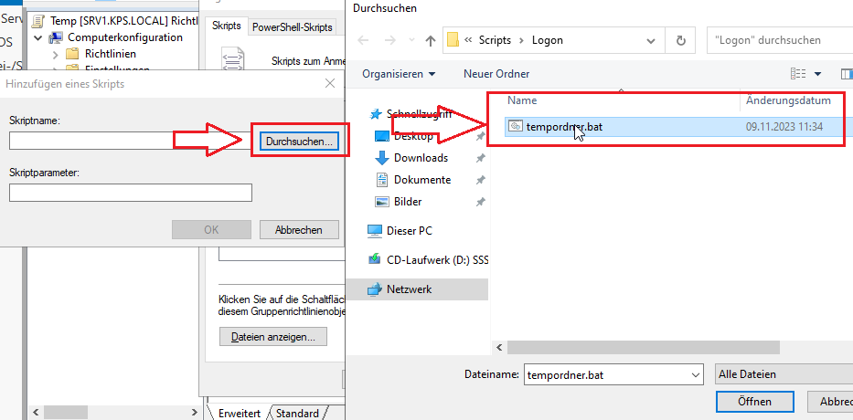Auf „Durchsuchen“ klicken und den Skript auswählen.
        + 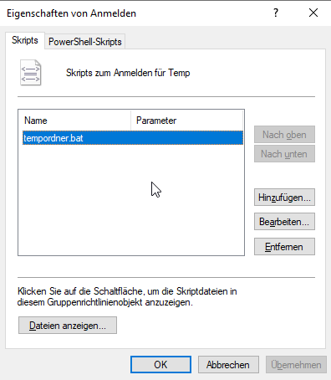Man hat jetzt den Skript in die GPO hinzugefügt.